- september 2020

INDKOMNE FORSLAG

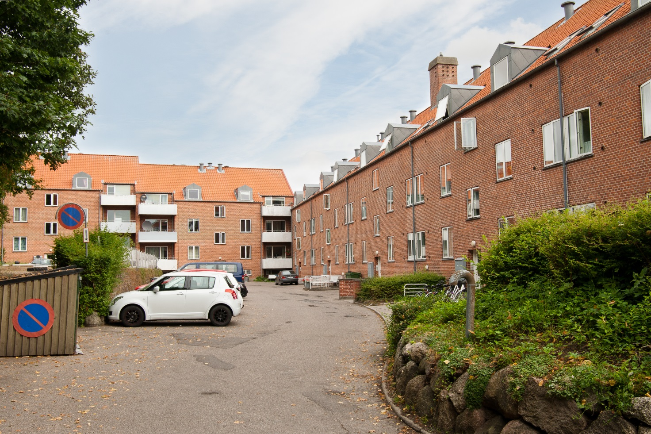

ORDINÆRT AFDELINGSMØDE
Tirsdag, den 15. september 2020 kl. 19.00
i beboerhuset
Primulavej 15

Forslag til det ordinære afdelingsmøde den 15. september 2020 i afd. 502, Bakkegården.
Forslag 1 Det er tilladt at have 2 indekatte eller 1 hund i afdeling 502 Bakkegården.

Forslag 2 Aflukning af altaner med glas, så der kan åbnes og overdækning af altaner på 2. sal.

Forslag 3 Rygning forbudt på legeplads.





ORDINÆRT AFDELINGSMØDE
Tirsdag, den 15. september 2020 kl. 19.00
i beboerhuset
Primulavej 15

